低蛋白點心食譜
高醫營養部提供
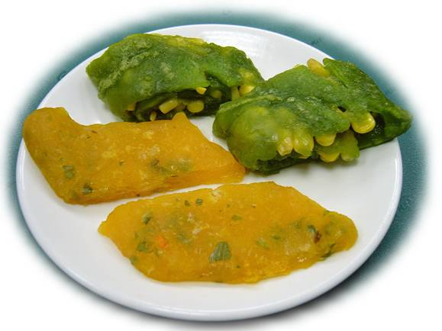
- 金色蔥油餅

材料(1份)
太白粉20公克、樹薯粉 20公克、紅蘿蔔約1.5公克、水35毫升、
蔥花酌量、鹽適量、烹調油2小匙

作法:
(1) 果汁機倒入水並放入太白粉,樹薯粉及紅蘿蔔,攪拌均勻。
(2) 將1.倒入容器中加入蔥花及鹽混合均勻。
(3) 熱鍋後將2.倒入並煎成圓餅狀,熟透後將圓餅捲起即可完成。

營養分析 | 熱量 | 蛋白質 | 脂肪 | 醣類 | 苯丙胺酸 | 白胺酸
營養分析 | 226.4  大卡 | 0.0公克 | 10.0公克  (40％) | 34.1公克(60％) | 12.5毫克 | 12.6毫克

◎綠巨人蔥油餅

材料:
太白粉20公克、樹薯粉20公克、菠菜約1.5公克、水35毫升、
玉米粒15公克、鹽適量、烹調油2小匙

作法(1份)
(1) 果汁機倒入水並放入太白粉,樹薯粉及菠菜,攪拌均勻。
(2) 將1.倒入容器中加入鹽混合均勻。
(3) 熱鍋後將2.倒入並煎成圓餅狀,熟透後將玉米粒平鋪餅上後再捲起即可
完成。
營養分析 | 熱量 | 蛋白質 | 脂肪 | 醣類 | 苯丙胺酸 | 白胺酸
營養分析 | 241  大卡 | 0.3公克  (1％) | 10.3公克  (39％) | 36.6公克(61％) | 16.9毫克 | 3.2毫克

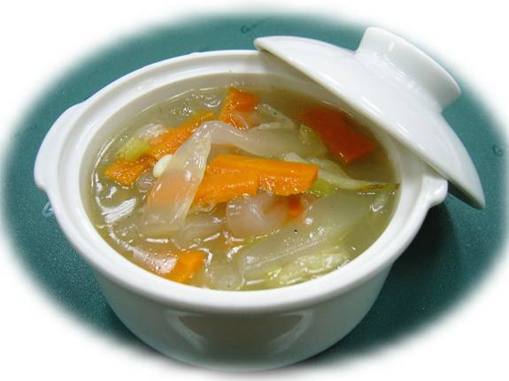
- 蔬菜湯麵

材料
粉板 40公克、紅蔥頭適量、黑木耳、高麗菜、紅蘿蔔、芹菜適量、烹調油
2小匙、鹽適量、香油酌量

作法:
(1)粉板浸水至軟備用。
(2)熱鍋爆香紅蔥頭放入蔬菜拌炒,倒入適量水(約300-500毫升)煮滾。
(3)放入1.並加入鹽調味煮熟,起鍋前放入芹菜及香油即可完成。

營養分析 | 熱量 | 蛋白質 | 脂肪 | 醣類 | 苯丙胺酸 | 白胺酸
營養分析 | 234  大卡 | 0.3公克  (1％) | 10.0公克  (38％) | 35.7公克(61％) | 20.5毫克 | 15.7毫克

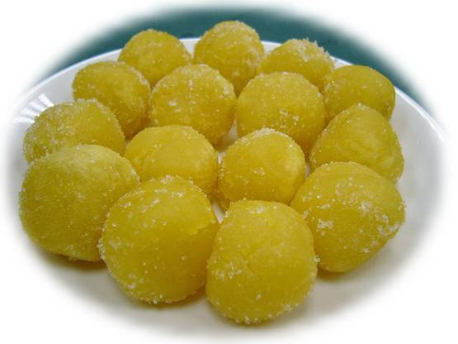
- 黃金寶貝地瓜球

材料(約6小球)
太白粉20公克、地瓜30公克、砂糖10公克、烹調油15公克

作法:
(1)地瓜刨絲蒸熟搗成泥狀,拌入砂糖,太白粉及適量烹調油搓揉成光滑麵團。
(2)將麵團分成小塊並搓成小球狀,放入油鍋炸成金黃色即可完成。
(3)視個人口感可沾裹砂糖食用。

營養分析 | 熱量 | 蛋白質 | 脂肪 | 醣類 | 苯丙胺酸 | 白胺酸
營養分析 | 280  大卡 | 0.3公克  (0％) | 15.1公克  (49％) | 34.5公克(49％) | 21.3毫克 | 23毫克

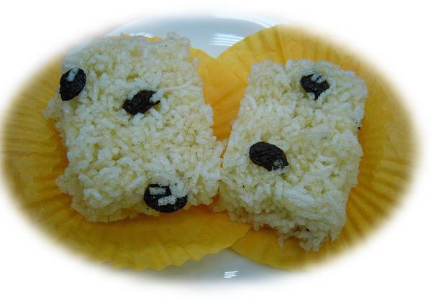
- 葡萄乾沙其瑪

材料(6小塊)
冬粉(乾)半把(約25公克)、烹調油15公克、砂糖35公克、
麥芽糖45公克、葡萄乾適量

作法:
(1)油燒熱後將乾冬粉炸成白色即可撈出瀝乾備用。
(2)於水中加入砂糖,麥芽糖及葡萄乾混合,置於小火上加熱至黏稠狀。
(3)將1與2料混合拌勻,置入深盤緊壓成型,冷卻後切成塊狀即可完成。

營養分析 | 熱量 | 蛋白質 | 脂肪 | 醣類 | 苯丙胺酸 | 白胺酸
營養分析 | 523  大卡 | 0公克 | 15公克  (26％) | 97公克(74％) | 7.5毫克 | 7.5毫克
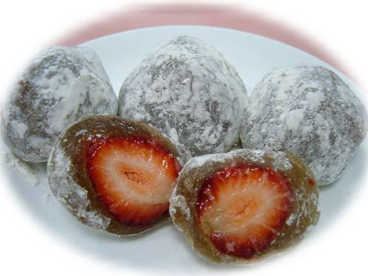
- 草莓大福麻糬

材料(5粒)
蓮藕粉45公克、砂糖15公克、水60毫升、去蒂洗淨草莓5小顆、
太白粉10公克、糖粉10公克

作法:
(1)果汁機倒入水並放入蓮藕粉及砂糖,攪拌均勻,倒入鍋中以小火加熱
，並不斷翻攪至呈黏糊狀,置入蒸鍋中蒸熟(約10分鐘)。
(2)熱鍋將太白粉以小火乾炒至呈現淡黃色起鍋放涼並與糖粉拌均備用。
(3)將蒸熟的藕粉捏成5小塊分別包入草莓後沾裹2適量即可完成。

營養分析 | 熱量 | 蛋白質 | 脂肪 | 醣類 | 苯丙胺酸 | 白胺酸
營養分析 | 306  大卡 | 0.6公克 | -- | 76公克(99％) | 35.7毫克 | 64.8毫克

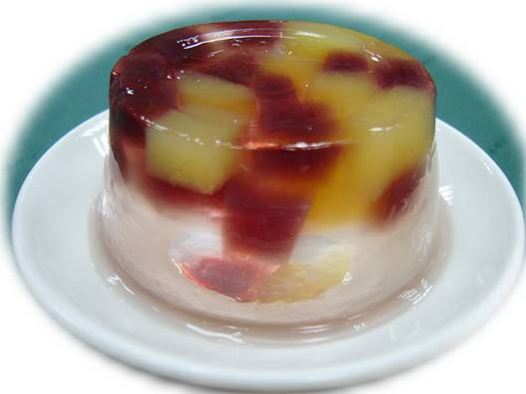
- 繽紛色彩果凍

材料(10人份)
蒟蒻粉40公克、洋菜條4公克、葡萄汁、柳橙汁各75毫升、砂糖95公克、
水1200毫升

作法:
(1)洋菜條洗淨浸軟,剪成小段,取半分兩鍋倒入熱水170毫升,開小火煮至溶解。
(2)溶解後各加入30公克砂糖,溶解後熄火,分別倒入葡萄汁及柳橙汁攪拌均勻。
(3)將2倒入深盤中待涼放入冷藏,結凍後切成小丁備用。
(4)蒟蒻粉先用少許冷水調勻,再加入熱水1000毫升及砂糖65公克,攪拌均勻。
(5)將4到入容器中,取適量3加入4中,待涼結凍即可完成,冷藏後取用口感更佳。

營養分析 | 熱量 | 蛋白質 | 脂肪 | 醣類 | 苯丙胺酸 | 白胺酸
營養分析 | 453  大卡 | -- | -- | 113公克 | 14.3毫克 | 17.3毫克
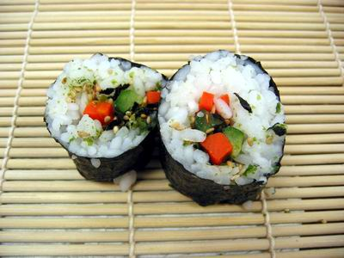
- 低蛋白米壽司

材料(1長條)
低蛋白米80公克、白飯100公克、小黃瓜5公克、紅蘿蔔5公克、
香鬆5公克、蘋果醋1茶匙、紫菜1張

作法:
(1)低蛋白米不需洗淨直接加入水160毫升,外鍋放1/3杯水,入電鍋煮熟。
(2)將1與白飯攪拌均勻放涼後,加入蘋果醋拌均勻。
(3)紫菜平鋪放置捲簾,鋪上適量米飯,小黃瓜及紅蘿蔔,灑上香鬆並捲緊後切
片即可完成。

營養分析 | 熱量 | 蛋白質 | 脂肪 | 醣類 | 苯丙胺酸 | 白胺酸
營養分析 | 418  大卡 | 4.2公克 | 0.6公克 | 99公克(95%) | 183毫克 | 275毫克

◎五香油飯 (1人份)
黃媽媽提供
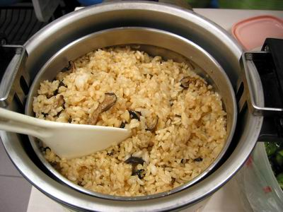

材料：
低蛋白米粒60公克、白米50公克、香菇15公克、紅蔥頭10公克、小黃
瓜30公克、醬油10公克、糖5公克、沙拉油15CC、鹽少許、醋酌量。

作法：
1.小黃瓜洗淨切片，加鹽醃至出水，瀝乾水份，再倒入糖、醋醃至入味。
2.一般米洗淨2次，第3次與低蛋白米一起洗，瀝乾水份，倒入適當水份(內鍋
入的水份是一杯米9.5小格的水，外鍋是一杯米一小格水)，泡約25分鐘左右，
用電鍋煮熟，燜30分鐘。
3.香菇泡軟切絲，紅蔥頭切片。
4.起油鍋，紅蔥頭炒至金黃色後加香菇炒香，並加入醬油、水、糖調味，燒5
分鐘，關火，再將煮好之醬汁倒入煮熟之米飯中拌均勻即可。
5.可搭配醃好之酸黃瓜、香菜一起吃。

營養成份(ㄧ人份)
蛋白質(公克) | 脂肪(公克) | 碳水化合物(公克) | 熱量(大卡)
5.6 | 15.9 | 101.3 | 570

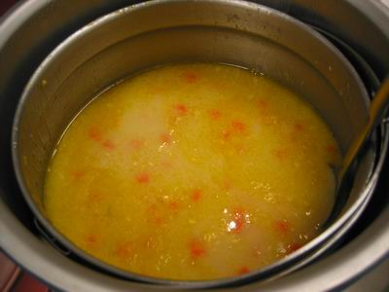
◎玉米濃湯 (1人份)

材料：
玉米粒20公克、玉米醬20公克、胡蘿蔔20公克、地瓜粉10公克、沙拉
油10CC、植物性奶油10公克、胡椒粉酌量。

作法：
1.將紅蘿蔔切丁，起油鍋用小火炒軟。
2.倒入熱水中，煮約5分鐘再加入玉米粒及玉米醬煮熟再加調味料佐味，
並用麵糊勾芡即可。
**麵糊:將植物性奶油10公克及沙拉油5CC用小火，加入地瓜粉慢炒至微黃成麵糊。

營養成份(ㄧ人份)
蛋白質(公克) | 脂肪(公克) | 碳水化合物(公克) | 熱量(大卡)
0.89 | 18.27 | 16.5 | 230.3

*翡翠蘿蔔鬆 (1人份)
材料：
胡蘿蔔10公克、香菇15公克、綠竹筍30公克、荸薺15公克、韭菜花
15公克、萵苣葉2張、餛飩皮2張、胡椒粉少許、鹽、糖酌量、太白粉5
公克、沙拉油15CC。

作法：
1.香菇泡軟切丁，紅蘿蔔煮熟及绿竹筍煮熟去殼切丁，韭菜花切小段，荸薺切丁，
萵苣撥片洗淨瀝乾水分並剪成杯子形狀，餛飩皮切丁炸成金黃色。
2.韭菜花先炒香盛盤，起油鍋加入香菇炒香，荸薺、綠竹筍丁放入炒均勻，調味
(鹽、少許糖、胡椒粉)，用少許太白粉(地瓜粉)水勾芡，加入紅蘿蔔、韭菜花
拌均勻，置於萵苣葉旁即可上桌。
3.酌量灑上餛飩皮一起食用。

營養成份(ㄧ人份)
蛋白質(公克) | 脂肪(公克) | 碳水化合物(公克) | 熱量(大卡)
2.2 | 15.3 | 15.9 | 203.8

